Муниципальное автономное дошкольное образовательное учреждение «Детский сад №104 комбинированного вида»

Принято: Утверждаю:
на заседании педагогического совета и.о. заведующей МАДОУ
Протокол№6 « Детский сад №104 комбинированного вида»
От 30.08.2019г. ____________________ С.Е.Суринова
Приказ № 160 от 02.09.2019г.

Проект
Инновационной экспериментальной деятельности
«Исследователи на грядке»
на 2019-2020 учебный год

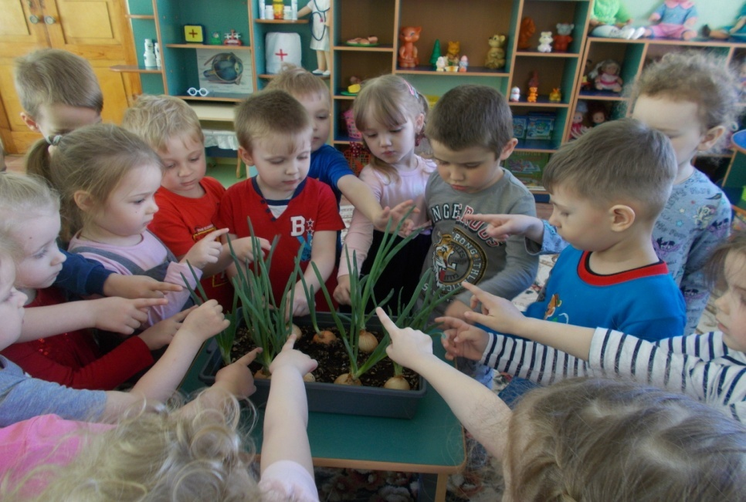

Воспитатель : Молдакова М.А

г.о Саранск
Актуальность темы проекта: Проект направлен на формирование представлений об овощных культурах нашей республики; о способах их посадки и условиях выращивания; на понимание необходимости овощей в жизнедеятельности человека. Участие детей в проекте «Исследователи на грядке» позволит максимально обогатить их представления о работе сельских жителей на приусадебных участках, о процессе выращивания огородных культур, их полезных свойствах; развивать связную речь, творческие способности детей, совместную поисковую деятельность.
Цель: заинтересовать детей наблюдением за жизнью культурных растений; укрепить их здоровье посредством оздоровительных сил природы; активизировать мышление.
Задачи:
- Формировать представление об овощах, о разнообразии их сортов, о благоприятных условиях для их роста и созревания.
- Создавать условия для развития поисково - исследовательской деятельности детей. Способствовать сбору новой информации об уже известных овощах.
- Развивать умение составлять познавательный рассказ о росте рассады.
- Формировать интерес к произведениям фольклорного жанра (пословицы, поговорки, загадки).
- Заинтересовать родителей в продуктивной деятельности с детьми.
Продолжительность проекта: апрель – август.
Участники проекта:
- Дети средней группы.
- Родители
- Воспитатель группы №10 – Молдакова Мария Анатольевна.

Предполагаемые результаты:
1. Формирование представлений о том, как растут овощи, как нужно ухаживать за ними; об условиях их созревания и времени сбора; о способах приготовления из них различных блюд и способах заготовки на зиму.
2. Составление описательного рассказа об овоще с использованием опорной схемы.
3. Подбор интересного познавательного материала о росте таких же овощей на домашних грядках и в теплицах.
Перечень форм и методов реализации проекта
- Наблюдение за трудом взрослых на огороде.
- Занятия в игровой форме.
- Трудовая деятельность на грядках.
- Дидактические и сюжетно - ролевые игры.
- Рассматривание иллюстраций, картин.
- Беседы.
- Чтение художественной литературы.
- Заучивание загадок, пословиц и поговорок.
Работа воспитателя
1. Беседы с детьми (выявление уровня знаний о растениях).
2. Составление плана работы над проектом.
3. Сбор материала, необходимого для реализации проекта.
4. Разработка конспектов занятий и презентации по планируемой теме.
5. Организация предметно – развивающей среды по теме проекта.
6. Изготовление дидактических игр и пособий.
Этапы проектной деятельности:
1. Подготовительный этап.
- Сбор и анализ литературы по данной теме.
- Определение цели.
- Планирование деятельности, направленной на реализацию проекта.
- Проведение анкетирования родителей по данной теме.
2. Основной этап – практическая деятельность.
- Вхождение детей в проблемную игровую ситуацию (ведущая роль воспитателя).
- Реализация проекта через различные виды деятельности.
- Взаимодействие с родителями, направленное на знакомство с проектной деятельностью.
3. Заключительный этап.
- Презентация проекта.
- Проведение досуга.
- Мини-выставка выращенной продукции.
Содержание проекта:
Апрель
Мероприятия
Беседы | «Что я знаю о здоровом питании?»,  «Откуда берутся овощи?».
ООД | Рисование. «Что растёт в огороде?».
Дидактические игры | «Чудесный мешочек», «Что за овощ?».
Опытно-экспериментальная деятельность | Посадка семян на рассаду.
Чтение художественной литературы | Д. Родари «Чиполлино»,Н. Носов «Огородники».
Наблюдение | За всходами и ростом.
Работа с родителями | Сбор информации: подбор иллюстраций и художественной литературы; рассматривание энциклопедий. Анкетирование родителей «Исследовательская деятельность на приусадебном участке».
Труд | Полив всходов. Пикирование. Сеяние семян томатов.
Май
Мероприятия
Беседы | «Труд сельских жителей на приусадебных участках». «Орудия труда. Безопасная работа в огороде».
ООД | Рисование «Зарисовка этапов роста растений в альбоме наблюдений».
Дидактические игры | «Один – много», «Подскажи словечко».
Опытно-экспериментальная деятельность | Строение растений. Рост рассады в тени и на солнце.
Чтение художественной литературы | Загадки о овощах; Чтение Ю. Тувим «Овощи».
Наблюдение | За ростом рассады, вытягивание её к солнцу.
Работа с родителями | Рекомендации по организации совместной работы на огороде. Наблюдения за ростом овощных культур в теплицах и в открытом грунте.
Труд | Подготовка грунта. Полив, высаживание рассады томатов.
Июнь
Мероприятия
Беседы | «Какой вред рассаде могут нанести насекомые?»  «Как нужно ухаживать за овощными культурами».
ООД | Рисование «Зарисовка этапов роста растений в альбоме наблюдений.
Дидактические игры | «Узнай по запаху», «Скажи ласково».
Опытно-экспериментальная деятельность | Опыт с помидорами - «пасынкование» Установление связи: растения - земля, растения – вода, растения – человек.
Чтение художественной литературы | Н. Носов «Огурцы», потешки об овощах.
Наблюдение | За появлением плодов; за насекомыми.
Работа с родителями | Рекомендации по организации совместной работы на огороде (наблюдение за сбором вредителей с овощей, прополка сорняков).
Труд | Полив. Высадка рассады томатов и перца, прополка сорняка.
Июль
Мероприятия
Беседы | «Зачем подвязывают помидоры?», «Бытовые приборы для переработки овощей».
ООД | Лепка «Наши овощи созрели!».
Дидактические игры | «Овощи и фрукты», «Что лишнее?», «Один – много».
Опытно-экспериментальная деятельность | Созревание томатов на грядке и сорванных зелёных плодов в помещении.
Чтение художественной литературы | Е. Благинина «Приходите в огород», В.Волина «Наша грядка», Е. Надёжкина «Огуречное семечко».
Наблюдение | За состоянием листьев в утреннее и полуденное время, за созреванием плодов.
Работа с родителями | Рекомендации по организации совместной работы на огороде (сбор урожая, прополка, переработка томатов). Консультации «Как полезны овощи!»
Труд | Сбор урожая томатов, прополка после дождя.
Август
Мероприятия
Беседы | «Лето в банке». «Какие блюда состоят из овощей».
ООД | Аппликация. «Плоды нашего труда».
Дидактические игры | «Объясни словечко», «Какой сок из...», «Большой – маленький».
Опытно-экспериментальная деятельность | Взвешивание плодов. Дегустация овощных блюд.
Чтение художественной литературы | Г. Юдина «Сказка о том, как овощи воевали».
Наблюдение | За изменением состояния растений.
Работа с родителями | Презентация этапов работы по проекту. Организация мини – выставки выращенной продукции. «Фоторепортаж с домашних грядок».
Труд | Сбор томатов и перца, уборка сухих растений.

Наши дети взрослеют очень быстро, но самостоятельно и плодотворно жить они смогут, если мы сегодня поможем развиваться их способностям и талантам. Таким образом, хочется отметить, что в своей работе с детьми – мы руководствуемся мудрым советом: «Умейте открывать перед ребенком в окружающем мире что-то одно, но открыть так, чтобы кусочек жизни заиграл перед ними всеми красками радуги».

Наши работы и наблюдения
